ЗВІТ
про виконання лабораторної роботи № 4.5
««Попадання» у плоску фігуру»
з дисципліни
«Алгоритмізація та програмування»
студента групи РІ-11
Слободянюк Влада
Мета роботи :
Навчитися створювати циклічні програми. Навчитися використовувати формати виводу.
Умова завдання:
Написати програму, яка визначає чи попадають точки з заданими двома способами координатами в область, замальовану на малюнку сірим кольором. Параметр R (параметри R1, R2) вводиться з клавіатури. 75 1 спосіб: Для перших десяти пострілів, координати (x, y) яких вводяться з клавіатури, виводити текстові повідомлення про попадання в мішень. 2 спосіб: Для наступних десяти пострілів, координати (x, y) яких визначаються випадково із вказаного інтервалу x, y∈[A; B], виводити значення координат (x, y) та текстові повідомлення про попадання в мішень. 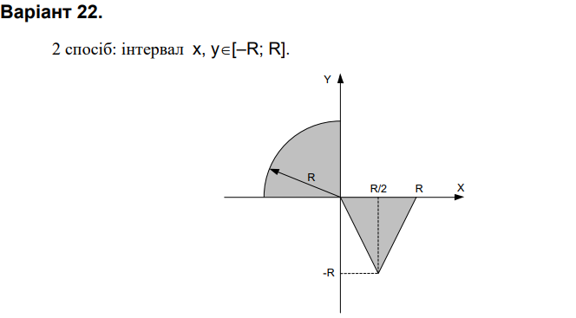

Блок-схема алгоритму:
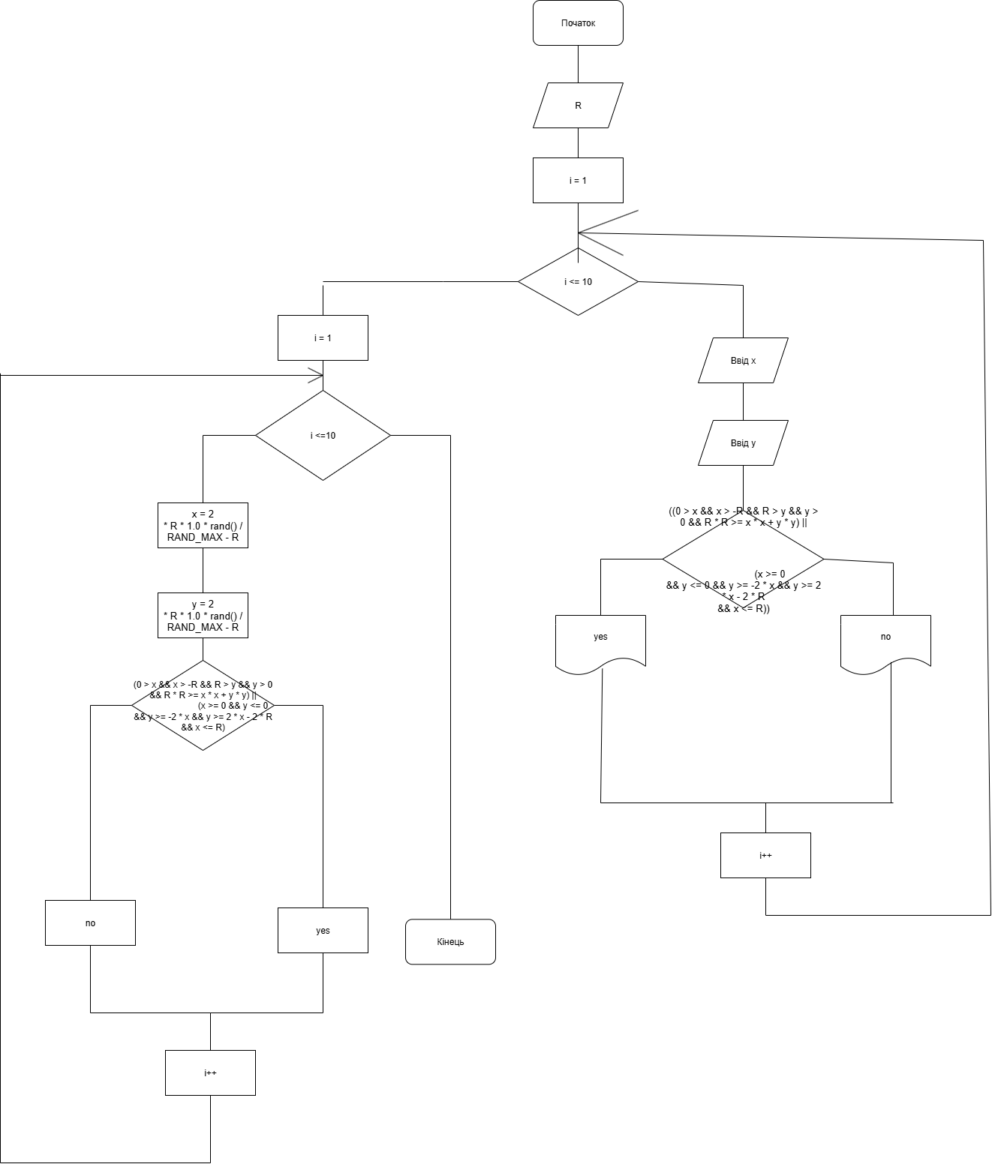

UML-діаграма дії:
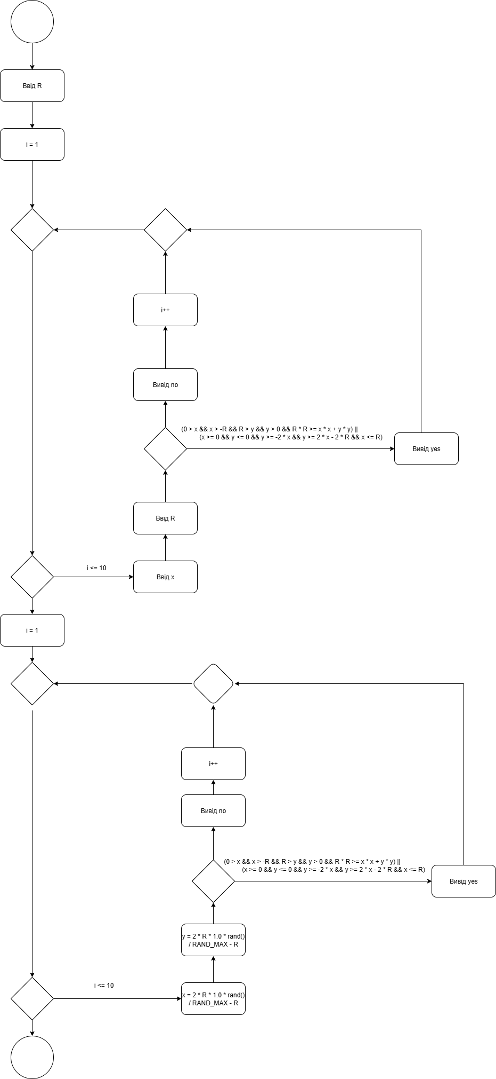
Текст програми:

#include <iomanip>
#include <time.h>
#include <iostream>

using namespace std;

int main()
{
double x;
double y;
double R;

cout << "R = "; cin >> R;

for (int i = 0; i < 10; i++)
{
x = 2 * R * 1.0 * rand() / RAND_MAX - R;
y = 2 * R * 1.0 * rand() / RAND_MAX - R;
if

cout << setw(8) << setprecision(4) << x << " "
<< setw(8) << setprecision(4) << y << " " << "yes" << endl;
else

cout << setw(8) << setprecision(4) << x << " "
<< setw(8) << setprecision(4) << y << " " << "no" << endl;
}

cin.get();
return 0;
}
Посилання на git-репозиторій з проектом:
https://github.com/vladaska22/lab_4_6.git
Висновки:
Я навчився створювати циклічні програми. Навчився використовувати формати виводу.

